# 文献调研报告

**调研任务及目标：**

病毒重组事件的发现与报道:关于何种病毒，如何发现，关注方面，造成影响。

1. **关注病毒-** **H1N1**

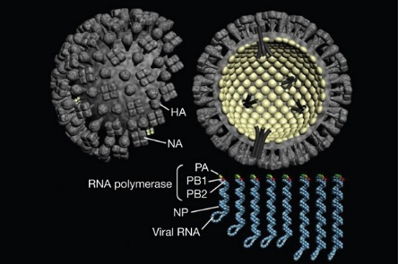本篇报告主要关注的病毒为A(H1N1) Influenza Viruses，即甲型H1N1猪流感。2009年4月，墨西哥出现了一种新型流感病毒(H1N1)，该病毒在一周内传播到世界各地，世界卫生组织于2009年6月11日宣布其为6级全球大流行，并于2010年8月10日结束，在世界范围内造成数人死亡。在1918年H1N1大流行之后，美国于1930年首次在猪身上发现了经典的猪H1N $1^{[1,2]}$。该病毒是由三种组合病毒与欧亚(欧洲和亚洲)猪病毒进行四次重组的结果，其中一种病毒是1918年毒株的后 $代^{[3]}$。它是一种负义单链RNA病毒，有8个片段，编码转录酶、表面糖蛋白、血凝素(HA)、神经氨酸酶(NA)、基质蛋白和核衣壳蛋 $白^{[4,5,6]}$。它是一种球形病毒，有 $80-120 nm$ 的丝和对称的螺旋状核衣壳。

图 $1^{[7]}$: 甲型流感病毒示意图 图2：H1N1相关新闻

图1为甲型流感病毒示意图，图2是来自UN-NEWS网站的相关新闻。

1. **如何发现**

重组病毒是两个或者多个病毒同时感染一个细胞，进而产生重组病毒。优势明显的病毒可能在一定时间后流行。但是在重组病毒流行的同一个时间段内，可能存在很多相似的非重组病毒，所以产生了很多在数量巨大的病毒数据库里面识别出重组病毒的计算方法，本篇报告共检索出以下的发现重组病毒的方法：

1.由Leo-LM-Poon等 $人^{[8]}$ 论文中建立基于**实时逆转录（RT）-PCR的策略**，用于检测H1N1/2009大流行病毒的重组。开发了针对H1N1/2009大流行每个基因片段的单重SYBR绿色RT-PCR检测,用各种遗传背景的流感病毒评估这些测定。

2. D. VIJAYKRISHNA等 $人^{[9]}$ 提到的加强对猪的监测，并**对所有八个基因片段进行遗传特征**，以便快速识别这种重组事件。

3. Shahid H. Bokhari等 $人^{[10]}$ 以Bokhari和Janie $s^{[10]}$ 先前的工作为基础，使用**重组网络探索**H1N1 S-OIV大流行病毒的进化，在这篇论文中详细的描述了整个算法过程，同时给出了他的测验结果，我想在重组病毒发现方面应该有相关应用。图3为论文中相关原理的一张图片。

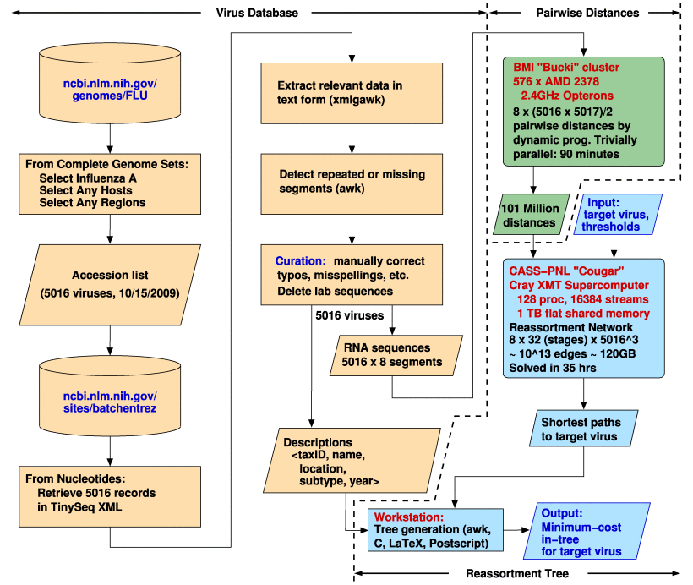

图3：Shahid H. Bokhari等人论文相关原理示意图

4.在方法3引用的文献[10]也提到：他们对H1N1猪分离株的所有血凝素（HA）和神经氨酸酶（NA）序列进行了**全面的计算搜索**，以确定与爆发菌株匹配的所有重组。所以可知，全面计算搜索也可以应用到病毒重组。

5. Laura Campitelli1等 $人^{[11]}$ 研究了一个评估方法，并且了给出了算法详细的过程：

1）样本采集和病毒分离

2）抗原表征

3）基因测序

4）序列和系统发育分析。序列组装使用Lasergene包（版本4.0;dnastar）进行。本研究中获得的序列与GenBank提供的选定序列对齐，使用clustal_x程序（Thompson等人，1997），并使用BioEdit 7.05（Hall，1999）进行编辑。系统发育分析分两步进行：首先，使用modeltest 3.06确定所分析的每个基因片段的替代模型（Posada & Crandall，1998）;随后，根据选定的模型，使用paup* 4.0（Swofford，2002）推断最大似然（ML）系统发育树。统计分析包括自举分析（1000个自举重复）和零分支长度测试（Swofford&Sullivan，2003），也使用paup*进行。潜在糖基化位点的鉴定是通过PPSearch程序完成的，可在 www.ebi.ac.uk/ppsearch 获得。

5）病毒基因分型

论文说这个方法主要是运用于评估，我不知道是否可以应用到重组检测上。

**三．关注方面**

**1.疫苗研究方面**

H1N7作为流感病毒，对于研究的应用层面对应的即为疫苗的研究。例如：文献[12]提到当前季节性流感疫苗的H1成分作为加强剂的潜力有多大？

**2.早期预警和防范**

文献[13]提到猪被认为是产生大流行性流感病毒的重要宿主或“混合容器”。对猪流感病毒进行系统监测对于下一次潜在大流行的早期预警和防范至关重要。

**3.重配体的快速复制机制**

文献[14]提到四边形重配IAV A/（H1N1）pdm09是导致21世纪第一次流感大流行的病原体。该病毒在宿主中迅速传播，导致人群死亡率高。已知病毒粒子的有效积累对于病毒的快速传播很重要。然而，甲型（H1N1）pdm09促进其**快速复制的机制尚未得到充分研究**。

**4.重组病毒基因型来源**

文献[15]提到先前的研究表明，欧亚禽样H1N1（EA H1N1）猪流感病毒在世界各地的猪中广泛传播，并通过获取源自其他猪流感病毒的非血凝素和神经氨酸酶片段形成多种基因型。即表明也有些科学家关注重组病毒基因型的来源。

**5. 影响重组的因素**

文献[16] 提到重组对于流感病毒的进化和具有大流行潜力的新型病毒的产生非常重要;然而，影响重组的因素仍然知之甚少。并且得到相关结论确定PB2和PB1之间的合作是流感病毒重组的重要限制因素。说明研究影响重组的因素也是一个主要关注的方面。

**6.评估其在细胞水平上引起重配的可能性**

文献[17] 中主要提到：**为了评估其在细胞水平上引起重配的可能性**，人源性H1N1pdm09和最近的欧亚禽样H1N1猪IAV在新生成的猪肺细胞系C22中（共）传代。总之，我们在一种新的猪肺细胞模型中证明了这些病毒的重组混杂性，并指出了重组物可能的人畜共患潜力。

**7.探究遗传性**

文献[18] 中提到：我们比较了猪H3N2的六种代表性基因型。所有六种基因型都有效地感染了猪，但它们导致了不同程度的肺损伤和病毒脱落。这些结果突出了2009年后在美国猪中传播的H3N2的巨大遗传多样性，对养猪业控制IAV具有重要意义。

同时文献[19]提到：猪源地方性H1N2 (MN745)和pH1N1 (MN432)共同感染猪睾丸(ST)细胞，产生了两种重组的H1N2病毒(R1和R2)，它们都具有源自pH1N1的基质基因。因此，本研究描述的重组流感病毒可能为研究衰减的遗传基础及其机制提供一个良好的系统。

**8.发病和传染机制**

文献[20]提到：为了更好地了解2009年H1N1病毒在人类中的发病机制，我们研究了两种细胞类型感染后的病毒和宿主反应。

**9.识别养猪场的风险因素**

文献[21]使用了零膨胀负二项式模型识别农场水平的风险因素。

**10.耐药性**

文献[22]提到：谱系很可能是在过度使用金刚烷的压力下重新组合的结果。由于所有病毒都对两种抗病毒药物中的至少一种具有耐药性，因此强调需要密切监测抗病毒药物耐药性的普遍性。

**11. 受体结合，宿主适应，毒力和抗病毒敏感性相关的分子决定因素**

文献[11]提到：我们还评估了该基因库中的重组程度及其在能够感染家禽物种的病毒产生中的作用，并分析了与受体结合，宿主适应，毒力和抗病毒敏感性相关的分子决定因素。

**四．造成影响**

**1.生物信息学研究层面**

可以推动上述关注的各个层面的研究，比如产生新的关于重组病毒的检测方法，预防措施等等。（正面）

**2.造成人畜伤亡，经济损失。**

由文献[12]中可知近几十年来，经典猪流感和三重重组猪流感病毒偶尔从人类中分离出来（14-18）。虽然这些感染引起临床疾病，偶尔会住院和死亡，但以前只记录了有限的人际传播。截至2009年5月18日，40个国家发生了8829例实验室确诊病例，导致74例死亡（20-23例）。由文献[23]可知1918年，由H1N1流感病毒引起的致命流感大流行，也称为西班牙流感，感染了全世界约5亿人，导致全球50至1亿人死亡（占世界人口的3%至5%），使其成为人类历史上最致命的流行病之一。2009年，一种新的H1N1猪流感病毒在人类中迅速传播到世界各地，世界卫生组织（WHO）将其标记为大流行。然而，2009年H1N1病毒不是人畜共患猪流感，因为它没有从猪传染给人类。相反，它通过空气飞沫在人与人之间传播，并可能通过人类接触被病毒污染并转移到眼睛或鼻子的无生命物体传播。这种病毒引起的症状与猪相似，可能是由于病毒RNA结构的重组，这允许人与人之间的转移。总之**对人类生命安全造成极大影响。**

由文献[24]可知1998年8月下旬，北卡罗来纳州一个有2 400头种母猪的养猪场爆发了严重的流感样疾病，导致繁殖母猪流产和死亡。母猪昏昏欲睡，发高烧（104至107°F），几天不进食（有些母猪超过3天）。发病率接近100%，7%的种母猪流产胎儿;母猪的死亡率为2%。**对养猪农场会造成巨大的经济损失。**

由文献[24]可知流感疫苗株与G4重配EA H1N1病毒的低抗原交叉反应性表明，先前存在的人群免疫不能提供针对G4病毒的保护。对职业暴露人群的进一步血清学监测显示，10.4%（35/338）的养猪工人对G4 EA H1N1病毒呈阳性，特别是对于18岁至35岁的参与者，他们的血清阳性率为20.5%（9/44），表明主要的G4 EA H1N1病毒已获得增加的人类传染性。**得知：重配对养猪工作人员威胁加大，同时也会增加传染到人的可能性。**

**3.造成民众恐慌**

由文献[25]可知新闻媒体不幸且不恰当地将该病命名为“猪流感”，导致猪肉需求下降，一些国家禁止从受影响国家进口猪肉，对猪肉产业造成严重的负面经济影响。

**参考文献**

[1] Bults, M., Beaujean, D.J., Kok, G., Richardus, J.H. and Voeten, H.A. (2010) Mexican flu: risk perception in the general public, precautionary measures and trust in information provided by the government. Ned. Tijdschr. Geneeskd. 154, A1686

[2] Shope, R.E. (1931) Swine influenza: III. Filtration experiments and etiology. J. Exp. Med. 54, 373–385, https://doi.org/10.1084/jem.54.3.373

[3] Garten, R.J., Davis, C.T., Russell, C.A., Shu, B., Lindstrom, S., Balish, A. et al. (2009) Antigenic and genetic characteristics of swine-origin 2009 A(H1N1) influenza viruses circulating in humans. Science. 325, 197–201, https://doi.org/10.1126/science.1176225

[4] Wise, H.M., Hutchinson, E.C., Jagger, B.W., Stuart, A.D., Kang, Z.H., Robb, N. et al. (2012) Identification of a novel splice variant form of the influenza A virus M2 ion channel with an antigenically distinct ectodomain. PLoS Pathog. 8, e1002998, https://doi.org/10.1371/journal.ppat.1002998

[5] Muramoto, Y., Noda, T., Kawakami, E., Akkina, R. and Kawaoka, Y. (2013) Identification of novel influenza A virus proteins translated from PA mRNA. J. Virol. 87, 2455–2462, https://doi.org/10.1128/JVI.02656-12

[6] Bavagnoli, L., Cucuzza, S., Campanini, G., Rovida, F., Paolucci, S., Baldanti, F. et al. (2015) The novel influenza A virus protein PA-X and its naturally deleted variant show different enzymatic properties in comparison to the viral endonuclease PA. Nucleic Acids Res. 43, 9405–9417, doi : https://doi.org/10.1093/nar/gkv926

[7] Neumann, G., Noda, T. & Kawaoka, Y. Emergence and pandemic potential of swine-origin H1N1 influenza virus. Nature 459, 931–939 (2009). <https://doi.org/10.1038/nature08157>

[8] Poon LL, Mak PW, Li OT, Chan KH, Cheung CL, Ma ES, Yen HL, Vijaykrishna D, Guan Y, Peiris JS. Rapid detection of reassortment of pandemic H1N1/2009 influenza virus. Clin Chem. 2010 Aug;56(8):1340-4. doi: 10.1373/clinchem.2010.149179. Epub 2010 Jun 21. PMID: 20567024; PMCID: PMC2956410.

[9] D. Vijaykrishna et al. Reassortment of Pandemic H1N1/2009 Influenza A Virus in Swine.Science328,1529-1529(2010). doi:10.1126/science.1189132

[10] 2009 Swine-Origin Influenza A (H1N1) Resembles Previous Influenza Isolates .Carl Kingsford ,Niranjan Nagarajan ,Steven L. Salzberg.Published: July 28, 2009

<https://doi.org/10.1371/journal.pone.0006402>

[11] Molecular analysis of avian H7 influenza viruses circulating in Eurasia in 1999–2005: detection of multiple reassortant virus genotypes Free Laura Campitelli1, Angela Di Martino1, Domenico Spagnolo1, Gavin J. D. Smith2, Livia Di Trani1, Marzia Facchini1, Maria Alessandra De Marco3, Emanuela Foni4, Chiara Chiapponi4, Ana Moreno Martin5, Honglin Chen2, Yi Guan2, Mauro Delogu3, Isabella Donatelli

[12] Poon LL, Mak PW, Li OT, Chan KH, Cheung CL, Ma ES, Yen HL, Vijaykrishna D, Guan Y, Peiris JS. Rapid detection of reassortment of pandemic H1N1/2009 influenza virus. Clin Chem. 2010 Aug;56(8):1340-4. doi: 10.1373/clinchem.2010.149179. Epub 2010 Jun 21. PMID: 20567024; PMCID: PMC2956410.

[13] Sun H, Xiao Y, Liu J, Wang D, Li F, Wang C, Li C, Zhu J, Song J, Sun H, Jiang Z, Liu L, Zhang X, Wei K, Hou D, Pu J, Sun Y, Tong Q, Bi Y, Chang KC, Liu S, Gao GF, Liu J. Prevalent Eurasian avian-like H1N1 swine influenza virus with 2009 pandemic viral genes facilitating human infection. Proc Natl Acad Sci U S A. 2020 Jul 21;117(29):17204-17210. doi: 10.1073/pnas.1921186117. Epub 2020 Jun 29. Erratum in: Proc Natl Acad Sci U S A. 2020 Sep 15;117(37):23194. PMID: 32601207; PMCID: PMC7382246.

[14] Guo X, Zhang Z, Lin C, Ren H, Li Y, Zhang Y, Qu Y, Li H, Ma S, Xia H, Sun R, Zu H, Lin Y, Wang X. A/(H1N1) pdm09 NS1 promotes viral replication by enhancing autophagy through hijacking the IAV negative regulatory factor LRPPRC. Autophagy. 2023 May;19(5):1533-1550. doi: 10.1080/15548627.2022.2139922. Epub 2022 Nov 6. PMID: 36300799; PMCID: PMC10240980.

[15] Meng F, Yang H, Qu Z, Chen Y, Zhang Y, Zhang Y, Liu L, Zeng X, Li C, Kawaoka Y, Chen H. A Eurasian avian-like H1N1 swine influenza reassortant virus became pathogenic and highly transmissible due to mutations in its PA gene. Proc Natl Acad Sci U S A. 2022 Aug 23;119(34):e2203919119. doi: 10.1073/pnas.2203919119. Epub 2022 Aug 15. PMID: 35969783; PMCID: PMC9407662.

[16] Octaviani CP, Goto H, Kawaoka Y. Reassortment between seasonal H1N1 and pandemic (H1N1) 2009 influenza viruses is restricted by limited compatibility among polymerase subunits. J Virol. 2011 Aug;85(16):8449-52. doi: 10.1128/JVI.05054-11. Epub 2011 Jun 15. PMID: 21680507; PMCID: PMC3147997.

[17] Ferrando VA, Friedrich ME, Gandhi S, Mellmann A, Masemann D, Christersson A, Anhlan D, Brunotte L, Stoll M, Harder T, Beer M, Boergeling Y, Ludwig S. Cell-intrinsic genomic reassortment of pandemic H1N1 2009 and Eurasian avian-like swine influenza viruses results in potentially zoonotic variants. Emerg Microbes Infect. 2023 Dec;12(1):2212809. doi: 10.1080/22221751.2023.2212809. PMID: 37191590; PMCID: PMC10215019.

[18] Rajão DS, Walia RR, Campbell B, Gauger PC, Janas-Martindale A, Killian ML, Vincent AL. Reassortment between Swine H3N2 and 2009 Pandemic H1N1 in the United States Resulted in Influenza A Viruses with Diverse Genetic Constellations with Variable Virulence in Pigs. J Virol. 2017 Jan 31;91(4):e01763-16. doi: 10.1128/JVI.01763-16. PMID: 27928015; PMCID: PMC5286888.

[19] Hause BM, Collin EA, Ran Z, Zhu L, Webby RJ, Simonson RR, Li F. In vitro reassortment between endemic H1N2 and 2009 H1N1 pandemic swine influenza viruses generates attenuated viruses. PLoS One. 2012;7(6):e39177. doi: 10.1371/journal.pone.0039177. Epub 2012 Jun 13. PMID: 22720066; PMCID: PMC3374782.

[20] Zeng H, Pappas C, Katz JM, Tumpey TM. The 2009 pandemic H1N1 and triple-reassortant swine H1N1 influenza viruses replicate efficiently but elicit an attenuated inflammatory response in polarized human bronchial epithelial cells. J Virol. 2011 Jan;85(2):686-96. doi: 10.1128/JVI.01568-10. Epub 2010 Nov 3. PMID: 21047961; PMCID: PMC3020025.

[21] Trevennec K, Leger L, Lyazrhi F, Baudon E, Cheung CY, Roger F, Peiris M, Garcia JM. Transmission of pandemic influenza H1N1 (2009) in Vietnamese swine in 2009-2010. Influenza Other Respir Viruses. 2012 Sep;6(5):348-57. doi: 10.1111/j.1750-2659.2011.00324.x. Epub 2011 Dec 30. PMID: 22212737; PMCID: PMC3328637.

[22] Zhou J, Zou L, Zhang X, Liao J, Ni H, Hou N, Wang Y, Li H, Wu J, Jonges M, Meijer A, Koopmans M, Ke C. Adamantane- and oseltamivir-resistant seasonal A (H1N1) and pandemic A (H1N1) 2009 influenza viruses in Guangdong, China, during 2008 and 2009. J Clin Microbiol. 2011 Jul;49(7):2651-5. doi: 10.1128/JCM.00535-11. Epub 2011 May 18. PMID: 21593267; PMCID: PMC3147846.

[23] Jilani TN, Jamil RT, Siddiqui AH. H1N1 Influenza. 2022 Oct 25. In: StatPearls [Internet]. Treasure Island (FL): StatPearls Publishing; 2023 Jan–. PMID: 30020613.

[24] Sun H, Xiao Y, Liu J, Wang D, Li F, Wang C, Li C, Zhu J, Song J, Sun H, Jiang Z, Liu L, Zhang X, Wei K, Hou D, Pu J, Sun Y, Tong Q, Bi Y, Chang KC, Liu S, Gao GF, Liu J. Prevalent Eurasian avian-like H1N1 swine influenza virus with 2009 pandemic viral genes facilitating human infection. Proc Natl Acad Sci U S A. 2020 Jul 21;117(29):17204-17210. doi: 10.1073/pnas.1921186117. Epub 2020 Jun 29. Erratum in: Proc Natl Acad Sci U S A. 2020 Sep 15;117(37):23194. PMID: 32601207; PMCID: PMC7382246.

[25] Pappaioanou M, Gramer M. Lessons from pandemic H1N1 2009 to improve prevention, detection, and response to influenza pandemics from a One Health perspective. ILAR J. 2010;51(3):268-80. doi: 10.1093/ilar.51.3.268. PMID: 21131728; PMCID: PMC7314042.